INSTITUT NATIONAL POLYTECHNIQUE
FÉLIX HOUPHOUËT-BOIGNY (INP-HB)
Département Informatique — IC-GL

RAPPORT DE CONCEPTION
Projet de Fin de Module
StockManager CI
Réalisé par
ADOU KOFFI ABOUO WILFRIED
AGOH BERTINE EPSE TRAORE
KONE ABDOULAYE
Application de Gestion des Stocks

Année académique : 2025-2026 | Date de remise : J+15

1. Introduction
Dans le tissu économique ivoirien et ouest-africain, la vitalité des commerces (quincailleries, boutiques de gros, etc.) repose sur une gestion de flux constante. Cependant, la persistance de méthodes manuelles représente l'une des principales sources de pertes pour les commerces, entraînant des erreurs de comptage, des ruptures de stock non détectées et une absence de traçabilité.
Comment garantir à une structure commerciale ivoirienne une fiabilité totale de ses stocks tout en proposant une interface informatique ergonomique et accessible ?
StockManager CI vise à concevoir et développer une application de bureau permettant de gérer les stocks de façon informatisée, fiable et ergonomique. Les objectifs incluent l'automatisation du suivi, la sécurisation des accès et l'optimisation des commandes fournisseurs.
L'application couvre la gestion des utilisateurs (Admin/User), des catégories de produits, des fournisseurs, du catalogue de produits et des mouvements de stock (entrées/sorties).

2. Architecture Technique

2.1. Choix technologiques
Le projet repose sur une pile technologique moderne :

- Langage : Java 25.
- Interface Graphique : JavaFX 25 avec Scene Builder pour le design FXML.
- Base de données : MySQL 8 pour le stockage relationnel.
- Gestionnaire de dépendances : Maven.

2.2. Patrons d'architecture
L'application adopte le modèle MVC (Modèle-Vue-Contrôleur) pour séparer la logique métier de l'interface utilisateur. L'implémentation du patron Repository permet d'abstraire la couche d'accès aux données (DAO), facilitant la maintenance.

3. Conception de la Base de Données

3.1. Schéma relationnel
La base de données est structurée autour de 5 entités principales interconnectées : Utilisateurs, Catégories, Fournisseurs, Produits et Mouvements.

3.2. Dictionnaire des données
Table | Description
Utilisateurs | Identifiants, mot de passe (hashés) et rôles (Admin / Users)
Catégories | Libellés pour classer les produits et description
Fournisseurs | Coordonnées des différents fournisseurs
Produits | Designation, prix, quantité du stock et seuil d’alerte
Mouvements | Type (Entrée/Sortie), quantité et date

4. Description des Fonctionnalités Principales

4.1. Interface de navigation et ergonomie
L'interface MainLayout.fxml sert de conteneur principal avec un menu latéral pour naviguer entre les modules.
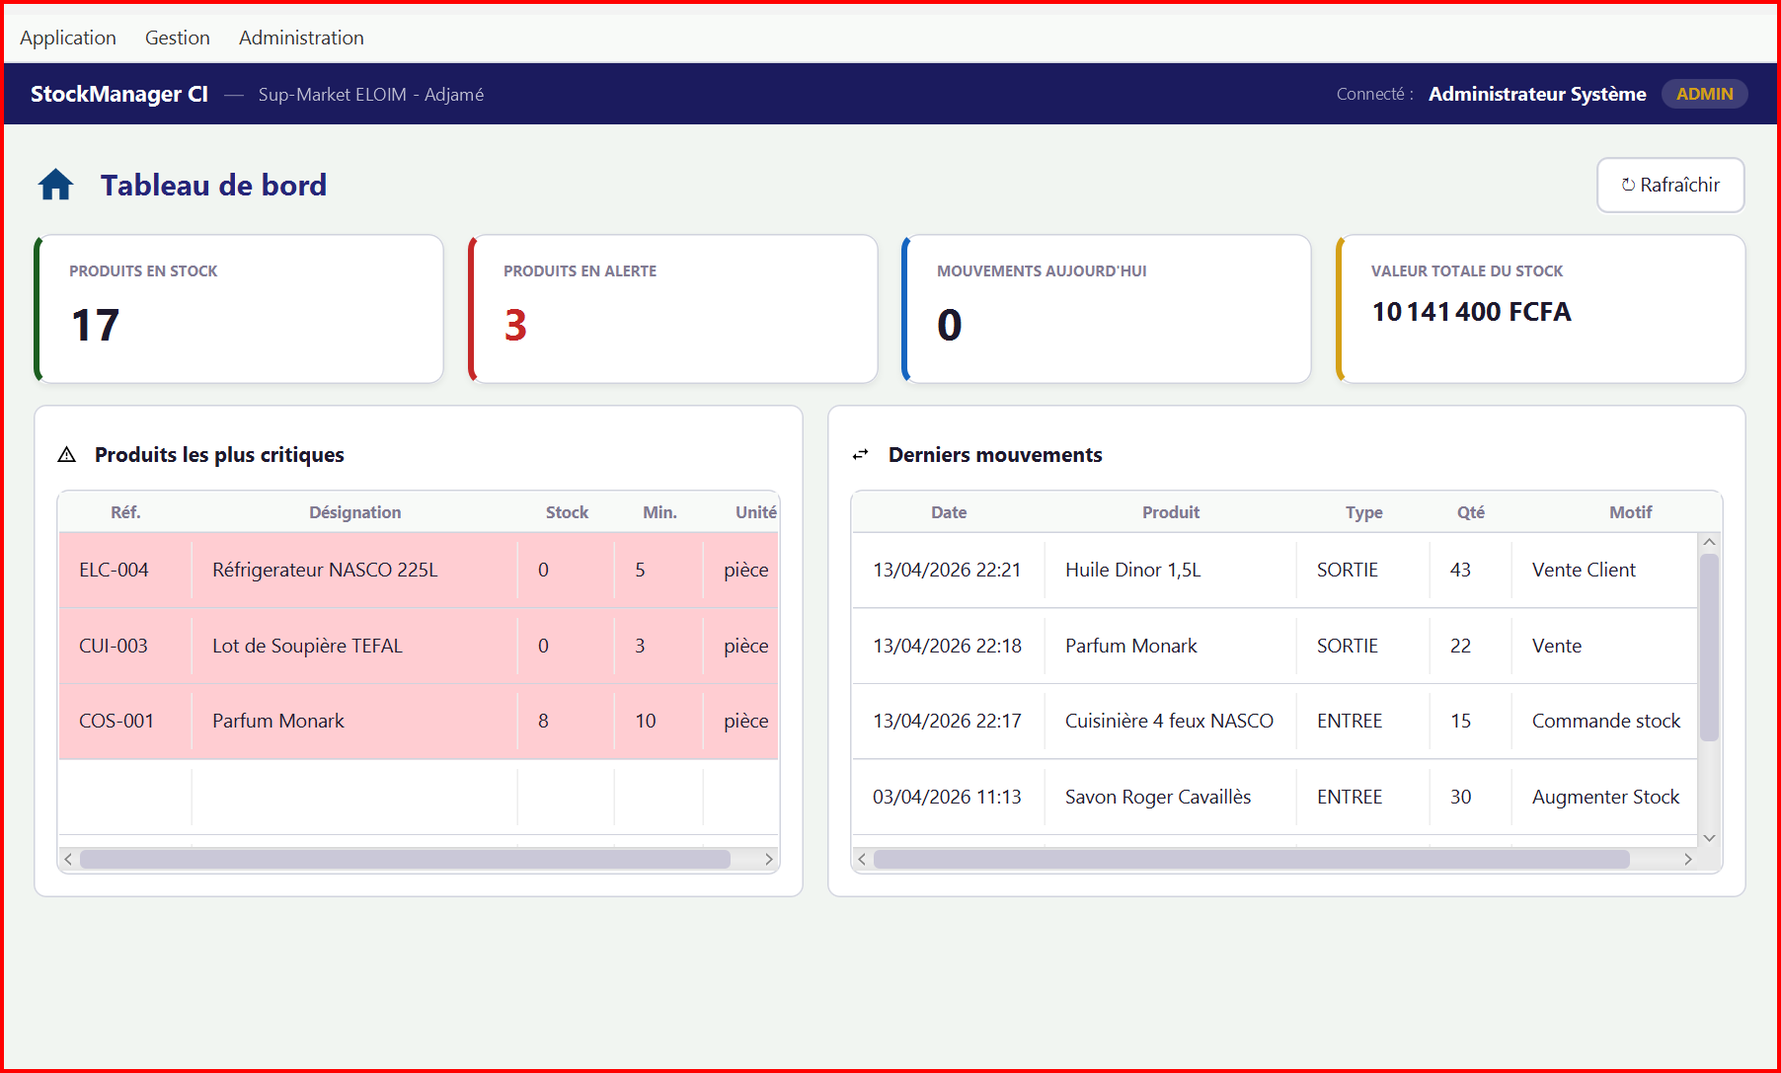
Capture d'écran - menu principal et navigation

4.2. Gestion du catalogue de Produits
Ce module permet le CRUD (Create, Read, Update, Delete) sur les produits, avec des filtres de recherche.
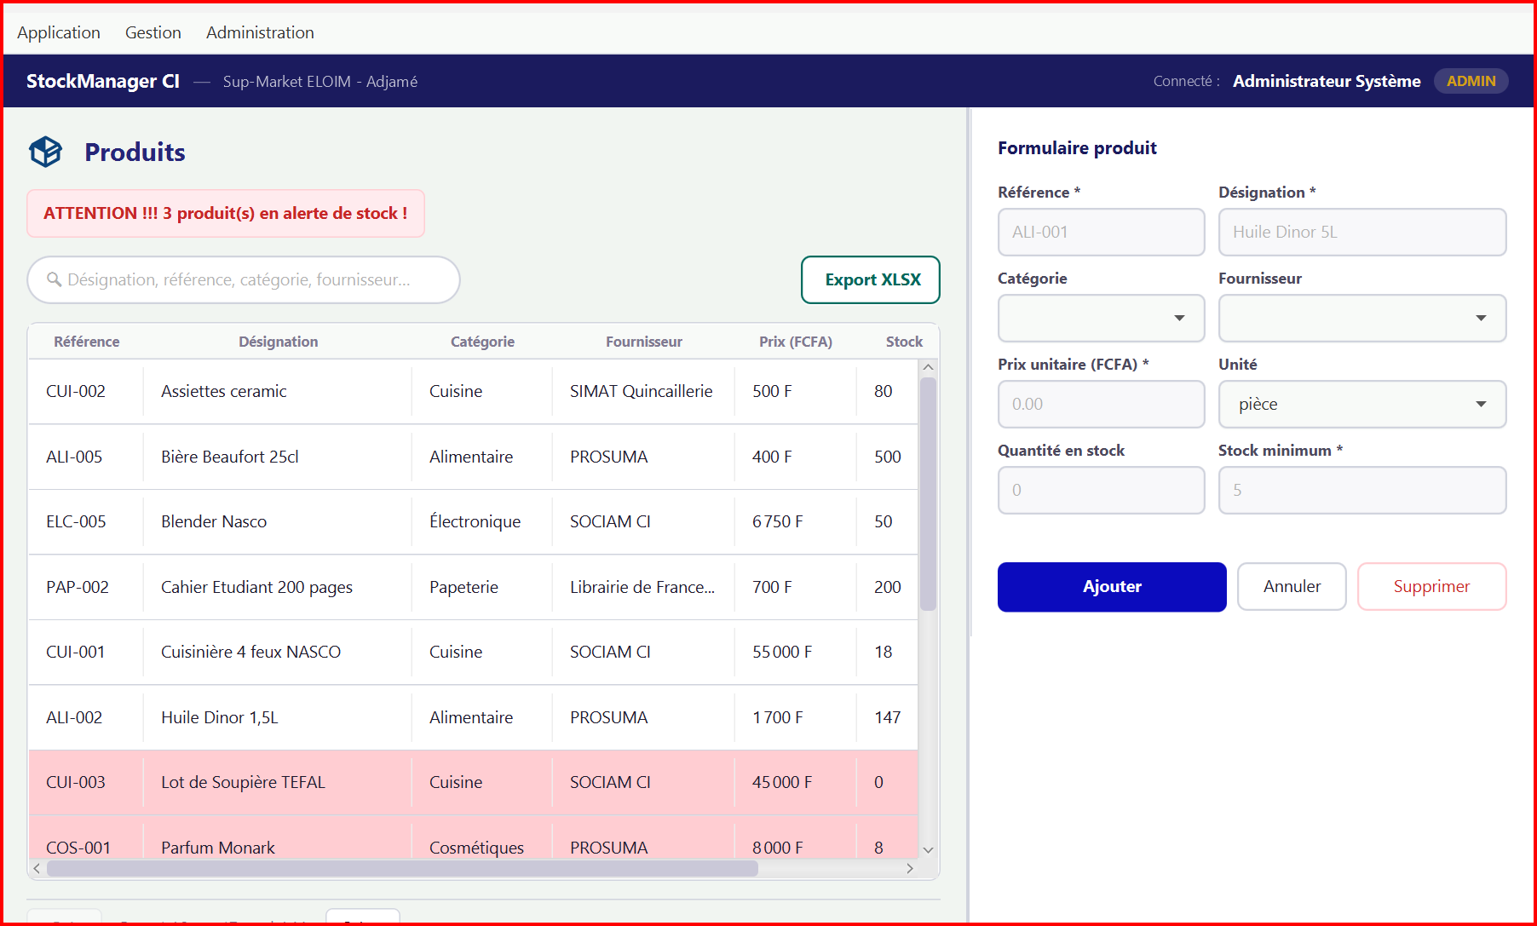
[TITRE : CAPTURE D'ÉCRAN - LISTE DES PRODUITS ET FILTRES] (Insérer ici la capture d'écran du module Produits)

4.3. Suivi des Mouvements de stock
Permet d'enregistrer les flux de marchandises et de mettre à jour le stock réel automatiquement.
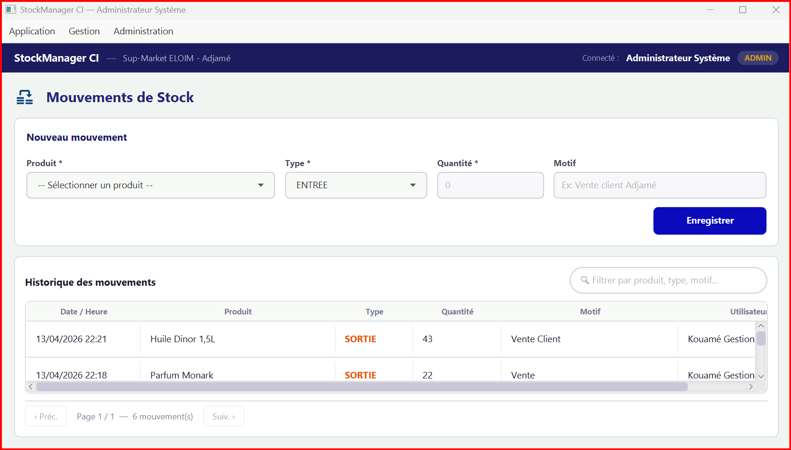
Capture d'écran - formulaire d'entrée/sortie de stock

5. Focus sur les Extensions Techniques

5.1. Sécurité et Authentification
Utilisation d'un SessionManager pour sécuriser les accès et restreindre certaines fonctionnalités selon le rôle (Admin).
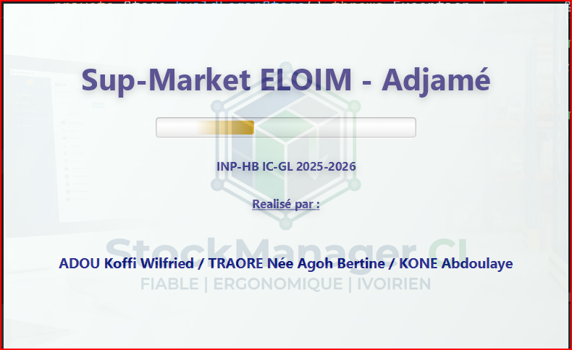
Capture d'écran – Splash screen
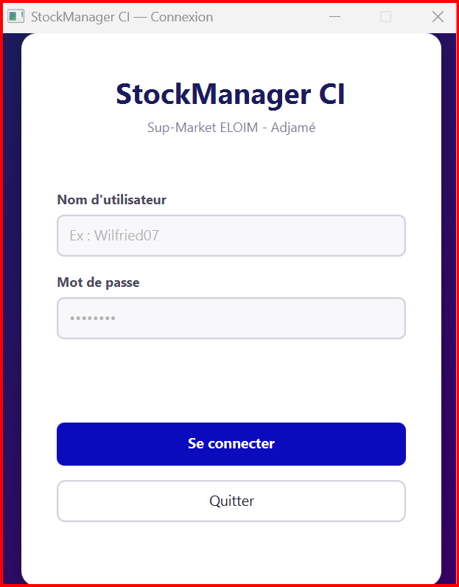
Capture d'écran - fenêtre de connexion (login)

5.2. Intelligence métier : Alertes de stock
Un système d'alertes visuelles signale les produits dont le stock est inférieur au seuil minimum défini.

5.3. Interopérabilité : Export XLSX
Intégration de la bibliothèque Apache POI pour exporter les données de stock vers Excel.

6. Organisation et Répartition des Tâches

6.1. Méthodologie
Le développement s'est étendu sur 15 jours avec une gestion de version via Git.
Fonctionnalité /  Composant | ADOU Koffi Wilfried | AGOH Bertine Epse TRAORE | KONE Abdoulaye
Alertes visuelles stock minimum |  | C | RP
Script SQL + DatabaseConnection | RP | C
Classes Modèles (5 classes) | RP | C
Interfaces Repository |  | C | RP
Splash Screen + Login | RP | C
MainLayout + Navigation | C | RP
Module Catégories (DAO+Controller+FXML) | RP |  | C
Module Fournisseurs (DAO+Controller+FXML) |  | RP | C
Module Produits (DAO+Controller+FXML) | C | RP
Module Mouvements  (DAO+Controller+FXML) | RP |  | C
Tableau de bord  (Dashboard) | C | RP
Export XLSX +  FileChooser | RP | C
Module Utilisateurs  (admin) | C |  | RP
Pagination (tous les  TableView) | RP | C
CSS + finition visuelle | RP | C
jpackage + exécutable | C | RP
Rapport de conception | C | C | RP

Légende : RP = Responsable Principal | C = Contributeur.

7. Difficultés rencontrées
Configuration des dépendances Maven pour JavaFX 25 et intégration de la bibliothèque Apache POI pour l'export Excel.

- Conclusion
StockManager CI répond aux exigences du cahier des charges en offrant une solution robuste pour la gestion commerciale en Côte d'Ivoire.

- Annexes

9.1. Script SQL
CREATE DATABASE stockmanager_ci;

USE stockmanager_ci;

-- Script complet à insérer ici

9.2. Guide d'installation
Utilisation de mvn javafx:run pour le développement et jpackage pour la production.

Références
1. Projet_StockManager_CI_CahierDesChargesV2.pdf (Document source fourni)

